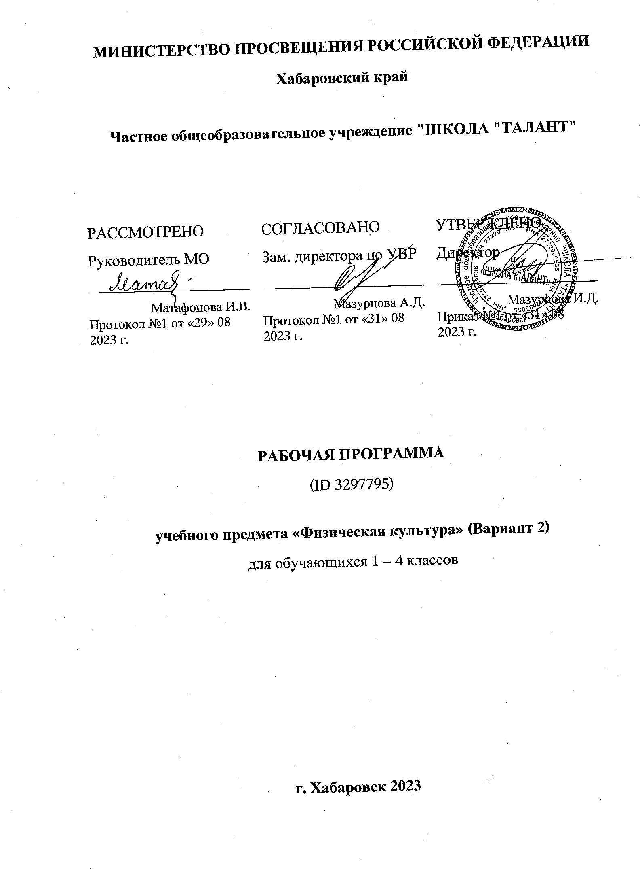
ПОЯСНИТЕЛЬНАЯ ЗАПИСКА

Программа по физической культуре на уровне начального общего образования составлена на основе требований к результатам освоения программы начального общего образования ФГОС НОО, а также ориентирована на целевые приоритеты духовно-нравственного развития, воспитания и социализации обучающихся, сформулированные в федеральной рабочей программе воспитания.
Программа по физической культуре разработана с учётом потребности современного российского общества в физически крепком и деятельном подрастающем поколении, способном активно включаться в разнообразные формы здорового образа жизни, использовать ценности физической культуры для саморазвития, самоопределения и самореализации.
В программе по физической культуре отражены объективно сложившиеся реалии современного социокультурного развития общества, условия деятельности образовательных организаций, запросы родителей обучающихся, педагогических работников на обновление содержания образовательного процесса, внедрение в его практику современных подходов, новых методик и технологий.
Изучение учебного предмета «Физическая культура» имеет важное значение в онтогенезе обучающихся. Оно активно воздействует на развитие их физической, психической и социальной природы, содействует укреплению здоровья, повышению защитных свойств организма, развитию памяти, внимания и мышления, предметно ориентируется на активное вовлечение обучающихся в самостоятельные занятия физической культурой и спортом.
Целью образования по физической культуре на уровне начального общего образования является формирование у обучающихся основ здорового образа жизни, активной творческой самостоятельности в проведении разнообразных форм занятий физическими упражнениями. Достижение данной цели обеспечивается ориентацией учебного предмета на укрепление и сохранение здоровья обучающихся, приобретение ими знаний и способов самостоятельной деятельности, развитие физических качеств и освоение физических упражнений оздоровительной, спортивной и прикладно-ориентированной направленности.
Развивающая ориентация учебного предмета «Физическая культура» заключается в формировании у обучающихся необходимого и достаточного физического здоровья, уровня развития физических качеств и обучения физическим упражнениям разной функциональной направленности. Существенным достижением такой ориентации является постепенное вовлечение обучающихся в здоровый образ жизни за счёт овладения ими знаниями и умениями по организации самостоятельных занятий подвижными играми, коррекционной, дыхательной и зрительной гимнастикой, проведения физкультминуток и утренней зарядки, закаливающих процедур, наблюдений за физическим развитием и физической подготовленностью.
Воспитывающее значение учебного предмета раскрывается в приобщении обучающихся к истории и традициям физической культуры и спорта народов России, формировании интереса к регулярным занятиям физической культурой и спортом, осознании роли занятий физической культурой в укреплении здоровья, организации активного отдыха и досуга. В процессе обучения у обучающихся активно формируются положительные навыки и способы поведения, общения и взаимодействия со сверстниками и учителями, оценивания своих действий и поступков в процессе совместной коллективной деятельности.
Методологической основой структуры и содержания программы по физической культуре для начального общего образования являются базовые положения личностно-деятельностного подхода, ориентирующие педагогический процесс на развитие целостной личности обучающихся. Достижение целостного развития становится возможным благодаря освоению обучающимися двигательной деятельности, представляющей собой основу содержания учебного предмета «Физическая культура». Двигательная деятельность оказывает активное влияние на развитие психической и социальной природы обучающихся. Как и любая деятельность, она включает в себя информационный, операциональный и мотивационно-процессуальный компоненты, которые находят своё отражение в соответствующих дидактических линиях учебного предмета.
В целях усиления мотивационной составляющей учебного предмета и подготовки обучающихся к выполнению комплекса ГТО в структуру программы по физической культуре в раздел «Физическое совершенствование» вводится образовательный модуль «Прикладно-ориентированная физическая культура». Данный модуль позволит удовлетворить интересы обучающихся в занятиях спортом и активном участии в спортивных соревнованиях, развитии национальных форм соревновательной деятельности и систем физического воспитания.
Содержание модуля «Прикладно-ориентированная физическая культура» обеспечивается программами по видам спорта, которые могут использоваться образовательными организациями исходя из интересов обучающихся, физкультурно-спортивных традиций, наличия необходимой материально-технической базы, квалификации педагогического состава. Образовательные организации могут разрабатывать своё содержание для модуля «Прикладно-ориентированная физическая культура» и включать в него популярные национальные виды спорта, подвижные игры и развлечения, основывающиеся на этнокультурных, исторических и современных традициях региона и школы.
Содержание программы по физической культуре изложено по годам обучения и раскрывает основные её содержательные линии, обязательные для изучения в каждом классе: «Знания о физической культуре», «Способы самостоятельной деятельности» и «Физическое совершенствование».
Планируемые результаты включают в себя личностные, метапредметные и предметные результаты.
Результативность освоения учебного предмета обучающимися достигается посредством современных научно обоснованных инновационных средств, методов и форм обучения, информационно-коммуникативных технологий и передового педагогического опыта.
Общее число часов для изучения физической культуры на уровне начального общего образования составляет – 270 часов: в 1 классе – 66 часов (2 часа в неделю), во 2 классе – 68 часа (2 часа в неделю), в 3 классе – 68 часа (2 часа в неделю), в 4 классе – 68 часа (2 часа в неделю).

СОДЕРЖАНИЕ УЧЕБНОГО ПРЕДМЕТА

1 КЛАСС

Знания о физической культуре
Понятие «физическая культура» как занятия физическими упражнениями и спортом по укреплению здоровья, физическому развитию и физической подготовке. Связь физических упражнений с движениями животных и трудовыми действиями древних людей.
Способы самостоятельной деятельности
Режим дня и правила его составления и соблюдения.
Физическое совершенствование
Оздоровительная физическая культура
Гигиена человека и требования к проведению гигиенических процедур. Осанка и комплексы упражнений для правильного её развития. Физические упражнения для физкультминуток и утренней зарядки.
Спортивно-оздоровительная физическая культура
Правила поведения на уроках физической культуры, подбора одежды для занятий в спортивном зале и на открытом воздухе.
Гимнастика с основами акробатики
Исходные положения в физических упражнениях: стойки, упоры, седы, положения лёжа. Строевые упражнения: построение и перестроение в одну и две шеренги, стоя на месте, повороты направо и налево, передвижение в колонне по одному с равномерной скоростью.
Гимнастические упражнения: стилизованные способы передвижения ходьбой и бегом, упражнения с гимнастическим мячом и гимнастической скакалкой, стилизованные гимнастические прыжки.
Акробатические упражнения: подъём туловища из положения лёжа на спине и животе, подъём ног из положения лёжа на животе, сгибание рук в положении упор лёжа, прыжки в группировке, толчком двумя ногами, прыжки в упоре на руки, толчком двумя ногами.
Лыжная подготовка
Переноска лыж к месту занятия. Основная стойка лыжника. Передвижение на лыжах ступающим шагом (без палок). Передвижение на лыжах скользящим шагом (без палок).
Лёгкая атлетика
Равномерная ходьба и равномерный бег. Прыжки в длину и высоту с места толчком двумя ногами, в высоту с прямого разбега.
Подвижные и спортивные игры
Считалки для самостоятельной организации подвижных игр.
Прикладно-ориентированная физическая культура
Развитие основных физических качеств средствами спортивных и подвижных игр. Подготовка к выполнению нормативных требований комплекса ГТО.

2 КЛАСС

Знания о физической культуре
Из истории возникновения физических упражнений и первых соревнований. Зарождение Олимпийских игр древности.
Способы самостоятельной деятельности
Физическое развитие и его измерение. Физические качества человека: сила, быстрота, выносливость, гибкость, координация и способы их измерения. Составление дневника наблюдений по физической культуре.
Физическое совершенствование
Оздоровительная физическая культура
Закаливание организма обтиранием. Составление комплекса утренней зарядки и физкультминутки для занятий в домашних условиях.
Спортивно-оздоровительная физическая культура
Гимнастика с основами акробатики
Правила поведения на занятиях гимнастикой и акробатикой. Строевые команды в построении и перестроении в одну шеренгу и колонну по одному; при поворотах направо и налево, стоя на месте и в движении. Передвижение в колонне по одному с равномерной и изменяющейся скоростью движения.
Упражнения разминки перед выполнением гимнастических упражнений. Прыжки со скакалкой на двух ногах и поочерёдно на правой и левой ноге на месте. Упражнения с гимнастическим мячом: подбрасывание, перекаты и наклоны с мячом в руках. Танцевальный хороводный шаг, танец галоп.
Лыжная подготовка
Правила поведения на занятиях лыжной подготовкой. Упражнения на лыжах: передвижение двухшажным попеременным ходом, спуск с небольшого склона в основной стойке, торможение лыжными палками на учебной трассе и падением на бок во время спуска.
Лёгкая атлетика
Правила поведения на занятиях лёгкой атлетикой. Броски малого мяча в неподвижную мишень разными способами из положения стоя, сидя и лёжа. Разнообразные сложно-координированные прыжки толчком одной ногой и двумя ногами с места, в движении в разных направлениях, с разной амплитудой и траекторией полёта. Прыжок в высоту с прямого разбега. Ходьба по гимнастической скамейке с изменением скорости и направления движения. Беговые сложно-координационные упражнения: ускорения из разных исходных положений, змейкой, по кругу, обеганием предметов, с преодолением небольших препятствий.
Подвижные игры
Подвижные игры с техническими приёмами спортивных игр (баскетбол, футбол).
Прикладно-ориентированная физическая культура
Подготовка к соревнованиям по комплексу ГТО. Развитие основных физических качеств средствами подвижных и спортивных игр.

3 КЛАСС

Знания о физической культуре
Из истории развития физической культуры у древних народов, населявших территорию России. История появления современного спорта.
Способы самостоятельной деятельности
Виды физических упражнений, используемых на уроках физической культуры: общеразвивающие, подготовительные, соревновательные, их отличительные признаки и предназначение. Способы измерения пульса на занятиях физической культурой (наложение руки под грудь). Дозировка нагрузки при развитии физических качеств на уроках физической культуры. Дозирование физических упражнений для комплексов физкультминутки и утренней зарядки. Составление графика занятий по развитию физических качеств на учебный год.
Физическое совершенствование
Оздоровительная физическая культура
Закаливание организма при помощи обливания под душем. Упражнения дыхательной и зрительной гимнастики, их влияние на восстановление организма после умственной и физической нагрузки.
Спортивно-оздоровительная физическая культура.
Гимнастика с основами акробатики
Строевые упражнения в движении противоходом, перестроении из колонны по одному в колонну по три, стоя на месте и в движении. Упражнения в лазании по канату в три приёма. Упражнения на гимнастической скамейке в передвижении стилизованными способами ходьбы: вперёд, назад, с высоким подниманием колен и изменением положения рук, приставным шагом правым и левым боком. Передвижения по наклонной гимнастической скамейке: равномерной ходьбой с поворотом в разные стороны и движением руками, приставным шагом правым и левым боком.
Упражнения в передвижении по гимнастической стенке: ходьба приставным шагом правым и левым боком по нижней жерди, лазанье разноимённым способом. Прыжки через скакалку с изменяющейся скоростью вращения на двух ногах и поочерёдно на правой и левой ноге, прыжки через скакалку назад с равномерной скоростью.
Ритмическая гимнастика: стилизованные наклоны и повороты туловища с изменением положения рук, стилизованные шаги на месте в сочетании с движением рук, ног и туловища. Упражнения в танцах галоп и полька.
Лёгкая атлетика
Прыжок в длину с разбега, способом согнув ноги. Броски набивного мяча из-за головы в положении сидя и стоя на месте. Беговые упражнения скоростной и координационной направленности: челночный бег, бег с преодолением препятствий, с ускорением и торможением, максимальной скоростью на дистанции 30 м.
Лыжная подготовка
Передвижение одновременным двухшажным ходом. Упражнения в поворотах на лыжах переступанием стоя на месте и в движении. Торможение плугом.
Подвижные и спортивные игры
Подвижные игры на точность движений с приёмами спортивных игр и лыжной подготовки. Баскетбол: ведение баскетбольного мяча, ловля и передача баскетбольного мяча. Волейбол: прямая нижняя подача, приём и передача мяча снизу двумя руками на месте и в движении. Футбол: ведение футбольного мяча, удар по неподвижному футбольному мячу.
Прикладно-ориентированная физическая культура.
Развитие основных физических качеств средствами базовых видов спорта. Подготовка к выполнению нормативных требований комплекса ГТО.

4 КЛАСС

Знания о физической культуре
Из истории развития физической культуры в России. Развитие национальных видов спорта в России.
Способы самостоятельной деятельности
Физическая подготовка. Влияние занятий физической подготовкой на работу организма. Регулирование физической нагрузки по пульсу на самостоятельных занятиях физической подготовкой. Определение тяжести нагрузки на самостоятельных занятиях физической подготовкой по внешним признакам и самочувствию. Определение возрастных особенностей физического развития и физической подготовленности посредством регулярного наблюдения. Оказание первой помощи при травмах во время самостоятельных занятий физической культурой.
Физическое совершенствование
Оздоровительная физическая культура
Оценка состояния осанки, упражнения для профилактики её нарушения (на расслабление мышц спины и профилактику сутулости). Упражнения для снижения массы тела за счёт упражнений с высокой активностью работы больших мышечных групп. Закаливающие процедуры: купание в естественных водоёмах, солнечные и воздушные процедуры.
Спортивно-оздоровительная физическая культура
Гимнастика с основами акробатики
Предупреждение травматизма при выполнении гимнастических и акробатических упражнений. Акробатические комбинации из хорошо освоенных упражнений. Опорный прыжок через гимнастического козла с разбега способом напрыгивания. Упражнения на низкой гимнастической перекладине: висы и упоры, подъём переворотом. Упражнения в танце «Летка-енка».
Лёгкая атлетика
Предупреждение травматизма во время выполнения легкоатлетических упражнений. Прыжок в высоту с разбега перешагиванием. Технические действия при беге по легкоатлетической дистанции: низкий старт, стартовое ускорение, финиширование. Метание малого мяча на дальность стоя на месте.
Лыжная подготовка
Предупреждение травматизма во время занятий лыжной подготовкой. Упражнения в передвижении на лыжах одновременным одношажным ходом.
Подвижные и спортивные игры
Предупреждение травматизма на занятиях подвижными играми. Подвижные игры общефизической подготовки. Волейбол: нижняя боковая подача, приём и передача мяча сверху, выполнение освоенных технических действий в условиях игровой деятельности. Баскетбол: бросок мяча двумя руками от груди с места, выполнение освоенных технических действий в условиях игровой деятельности. Футбол: остановки катящегося мяча внутренней стороной стопы, выполнение освоенных технических действий в условиях игровой деятельности.
Прикладно-ориентированная физическая культура
Упражнения физической подготовки на развитие основных физических качеств. Подготовка к выполнению нормативных требований комплекса ГТО.

ПЛАНИРУЕМЫЕ РЕЗУЛЬТАТЫ ОСВОЕНИЯ ПРОГРАММЫ ПО ФИЗИЧЕСКОЙ КУЛЬТУРЕ НА УРОВНЕ НАЧАЛЬНОГО ОБЩЕГО ОБРАЗОВАНИЯ

ЛИЧНОСТНЫЕ РЕЗУЛЬТАТЫ

Личностные результаты освоения программы по физической культуре на уровне начального общего образования достигаются в единстве учебной и воспитательной деятельности в соответствии с традиционными российскими социокультурными и духовно-нравственными ценностями, принятыми в обществе правилами и нормами поведения и способствуют процессам самопознания, самовоспитания и саморазвития, формирования внутренней позиции личности.
В результате изучения физической культуры на уровне начального общего образования у обучающегося будут сформированы следующие личностные результаты:
- становление ценностного отношения к истории и развитию физической культуры народов России, осознание её связи с трудовой деятельностью и укреплением здоровья человека;
- формирование нравственно-этических норм поведения и правил межличностного общения во время подвижных игр и спортивных соревнований, выполнения совместных учебных заданий;
- проявление уважительного отношения к соперникам во время соревновательной деятельности, стремление оказывать первую помощь при травмах и ушибах;
- уважительное отношение к содержанию национальных подвижных игр, этнокультурным формам и видам соревновательной деятельности;
- стремление к формированию культуры здоровья, соблюдению правил здорового образа жизни;
- проявление интереса к исследованию индивидуальных особенностей физического развития и физической подготовленности, влияния занятий физической культурой и спортом на их показатели.

МЕТАПРЕДМЕТНЫЕ РЕЗУЛЬТАТЫ

В результате изучения физической культуры на уровне начального общего образования у обучающегося будут сформированы познавательные универсальные учебные действия, коммуникативные универсальные учебные действия, регулятивные универсальные учебные действия, совместная деятельность.
К концу обучения в 1 классе у обучающегося будут сформированы следующие универсальные учебные действия.
Познавательные универсальные учебные действия:
- находить общие и отличительные признаки в передвижениях человека и животных;
- устанавливать связь между бытовыми движениями древних людей и физическими упражнениями из современных видов спорта;
- сравнивать способы передвижения ходьбой и бегом, находить между ними общие и отличительные признаки;
- выявлять признаки правильной и неправильной осанки, приводить возможные причины её нарушений.
Коммуникативные универсальные учебные действия:
- воспроизводить названия разучиваемых физических упражнений и их исходные положения;
- высказывать мнение о положительном влиянии занятий физической культурой, оценивать влияние гигиенических процедур на укрепление здоровья;
- управлять эмоциями во время занятий физической культурой и проведения подвижных игр, соблюдать правила поведения и положительно относиться к замечаниям других обучающихся и учителя;
- обсуждать правила проведения подвижных игр, обосновывать объективность определения победителей.
Регулятивные универсальные учебные действия:
- выполнять комплексы физкультминуток, утренней зарядки, упражнений по профилактике нарушения и коррекции осанки;
- выполнять учебные задания по обучению новым физическим упражнениям и развитию физических качеств;
- проявлять уважительное отношение к участникам совместной игровой и соревновательной деятельности.
К концу обучения во 2 классе у обучающегося будут сформированы следующие универсальные учебные действия.
Познавательные универсальные учебные действия:
- характеризовать понятие «физические качества», называть физические качества и определять их отличительные признаки;
- понимать связь между закаливающими процедурами и укреплением здоровья;
- выявлять отличительные признаки упражнений на развитие разных физических качеств, приводить примеры и демонстрировать их выполнение;
- обобщать знания, полученные в практической деятельности, составлять индивидуальные комплексы упражнений физкультминуток и утренней зарядки, упражнений на профилактику нарушения осанки;
- вести наблюдения за изменениями показателей физического развития и физических качеств, проводить процедуры их измерения.
Коммуникативные универсальные учебные действия:
- объяснять назначение упражнений утренней зарядки, приводить соответствующие примеры её положительного влияния на организм обучающихся (в пределах изученного);
- исполнять роль капитана и судьи в подвижных играх, аргументированно высказывать суждения о своих действиях и принятых решениях;
- делать небольшие сообщения по истории возникновения подвижных игр и спортивных соревнований, планированию режима дня, способам измерения показателей физического развития и физической подготовленности.
Регулятивные универсальные учебные действия:
- соблюдать правила поведения на уроках физической культуры с учётом их учебного содержания, находить в них различия (легкоатлетические, гимнастические и игровые уроки, занятия лыжной и плавательной подготовкой);
- выполнять учебные задания по освоению новых физических упражнений и развитию физических качеств в соответствии с указаниями и замечаниями учителя;
- взаимодействовать со сверстниками в процессе выполнения учебных заданий, соблюдать культуру общения и уважительного обращения к другим обучающимся;
- контролировать соответствие двигательных действий правилам подвижных игр, проявлять эмоциональную сдержанность при возникновении ошибок.
К концу обучения в 3 классе у обучающегося будут сформированы следующие универсальные учебные действия.
Познавательные универсальные учебные действия:
- понимать историческую связь развития физических упражнений с трудовыми действиями, приводить примеры упражнений древних людей в современных спортивных соревнованиях;
- объяснять понятие «дозировка нагрузки», правильно применять способы её регулирования на занятиях физической культурой;
- понимать влияние дыхательной и зрительной гимнастики на предупреждение развития утомления при выполнении физических и умственных нагрузок;
- обобщать знания, полученные в практической деятельности, выполнять правила поведения на уроках физической культуры, проводить закаливающие процедуры, занятия по предупреждению нарушения осанки;
- вести наблюдения за динамикой показателей физического развития и физических качеств в течение учебного года, определять их приросты по учебным четвертям (триместрам).
Коммуникативные универсальные учебные действия:
- организовывать совместные подвижные игры, принимать в них активное участие с соблюдением правил и норм этического поведения;
- правильно использовать строевые команды, названия упражнений и способов деятельности во время совместного выполнения учебных заданий;
- активно участвовать в обсуждении учебных заданий, анализе выполнения физических упражнений и технических действий из осваиваемых видов спорта;
- делать небольшие сообщения по результатам выполнения учебных заданий, организации и проведения самостоятельных занятий физической культурой.
Регулятивные универсальные учебные действия:
- контролировать выполнение физических упражнений, корректировать их на основе сравнения с заданными образцами;
- взаимодействовать со сверстниками в процессе учебной и игровой деятельности, контролировать соответствие выполнения игровых действий правилам подвижных игр;
- оценивать сложность возникающих игровых задач, предлагать их совместное коллективное решение.
К концу обучения в 4 классе у обучающегося будут сформированы следующие универсальные учебные действия.
Познавательные универсальные учебные действия:
- сравнивать показатели индивидуального физического развития и физической подготовленности с возрастными стандартами, находить общие и отличительные особенности;
- выявлять отставание в развитии физических качеств от возрастных стандартов, приводить примеры физических упражнений по их устранению;
- объединять физические упражнения по их целевому предназначению: на профилактику нарушения осанки, развитие силы, быстроты и выносливости.
Коммуникативные универсальные учебные действия:
- взаимодействовать с учителем и обучающимися, воспроизводить ранее изученный материал и отвечать на вопросы в процессе учебного диалога;
- использовать специальные термины и понятия в общении с учителем и обучающимися, применять термины при обучении новым физическим упражнениям, развитии физических качеств;
- оказывать посильную первую помощь во время занятий физической культурой.
Регулятивные универсальные учебные действия:
- выполнять указания учителя, проявлять активность и самостоятельность при выполнении учебных заданий;
- самостоятельно проводить занятия на основе изученного материала и с учётом собственных интересов; оценивать свои успехи в занятиях физической культурой, проявлять стремление к развитию физических качеств, выполнению нормативных требований комплекса ГТО.

ПРЕДМЕТНЫЕ РЕЗУЛЬТАТЫ

1 КЛАСС
К концу обучения в 1 классе обучающийся достигнет следующих предметных результатов по отдельным темам программы по физической культуре:
- приводить примеры основных дневных дел и их распределение в индивидуальном режиме дня;
- соблюдать правила поведения на уроках физической культурой, приводить примеры подбора одежды для самостоятельных занятий;
- выполнять упражнения утренней зарядки и физкультминуток;
- анализировать причины нарушения осанки и демонстрировать упражнения по профилактике её нарушения;
- демонстрировать построение и перестроение из одной шеренги в две и в колонну по одному, выполнять ходьбу и бег с равномерной и изменяющейся скоростью передвижения;
- демонстрировать передвижения стилизованным гимнастическим шагом и бегом, прыжки на месте с поворотами в разные стороны и в длину толчком двумя ногами;
- передвигаться на лыжах ступающим и скользящим шагом (без палок);
- играть в подвижные игры с общеразвивающей направленностью.

2 КЛАСС
К концу обучения во 2 классе обучающийся достигнет следующих предметных результатов по отдельным темам программы по физической культуре:
- демонстрировать примеры основных физических качеств и высказывать своё суждение об их связи с укреплением здоровья и физическим развитием;
- измерять показатели длины и массы тела, физических качеств с помощью специальных тестовых упражнений, вести наблюдения за их изменениями;
- выполнять броски малого (теннисного) мяча в мишень из разных исходных положений и разными способами, демонстрировать упражнения в подбрасывании гимнастического мяча правой и левой рукой, перебрасывании его с руки на руку, перекатыванию;
- демонстрировать танцевальный хороводный шаг в совместном передвижении;
- выполнять прыжки по разметкам на разное расстояние и с разной амплитудой, в высоту с прямого разбега;
- передвигаться на лыжах двухшажным переменным ходом, спускаться с пологого склона и тормозить падением;
- организовывать и играть в подвижные игры на развитие основных физических качеств, с использованием технических приёмов из спортивных игр;
- - выполнять упражнения на развитие физических качеств.

3 КЛАСС
К концу обучения в 3 классе обучающийся достигнет следующих предметных результатов по отдельным темам программы по физической культуре:
- соблюдать правила во время выполнения гимнастических и акробатических упражнений, легкоатлетической, лыжной, игровой и плавательной подготовки;
- демонстрировать примеры упражнений общеразвивающей, подготовительной и соревновательной направленности, раскрывать их целевое предназначение на занятиях физической культурой;
- измерять частоту пульса и определять физическую нагрузку по её значениям с помощью таблицы стандартных нагрузок;
- выполнять упражнения дыхательной и зрительной гимнастики, объяснять их связь с предупреждением появления утомления;
- выполнять движение противоходом в колонне по одному, перестраиваться из колонны по одному в колонну по три на месте и в движении;
- выполнять ходьбу по гимнастической скамейке с высоким подниманием колен и изменением положения рук, поворотами в правую и левую сторону, двигаться приставным шагом левым и правым боком, спиной вперёд;
- передвигаться по нижней жерди гимнастической стенки приставным шагом в правую и левую сторону, лазать разноимённым способом;
- демонстрировать прыжки через скакалку на двух ногах и попеременно на правой и левой ноге;
- демонстрировать упражнения ритмической гимнастики, движения танцев галоп и полька;
- выполнять бег с преодолением небольших препятствий с разной скоростью, прыжки в длину с разбега способом согнув ноги, броски набивного мяча из положения сидя и стоя;
- передвигаться на лыжах одновременным двухшажным ходом, спускаться с пологого склона в стойке лыжника и тормозить плугом;
- выполнять технические действия спортивных игр: баскетбол (ведение баскетбольного мяча на месте и движении), волейбол (приём мяча снизу и нижняя передача в парах), футбол (ведение футбольного мяча змейкой);
- выполнять упражнения на развитие физических качеств, демонстрировать приросты в их показателях.

4 КЛАСС
К концу обучения в 4 классе обучающийся достигнет следующих предметных результатов по отдельным темам программы по физической культуре:
- объяснять назначение комплекса ГТО и выявлять его связь с подготовкой к труду и защите Родины;
- осознавать положительное влияние занятий физической подготовкой на укрепление здоровья, развитие сердечно-сосудистой и дыхательной систем;
- приводить примеры регулирования физической нагрузки по пульсу при развитии физических качеств: силы, быстроты, выносливости и гибкости;
- приводить примеры оказания первой помощи при травмах во время самостоятельных занятий физической культурой и спортом, характеризовать причины их появления на занятиях гимнастикой и лёгкой атлетикой, лыжной и плавательной подготовкой;
- проявлять готовность оказать первую помощь в случае необходимости;
- демонстрировать акробатические комбинации из 5–7 хорошо освоенных упражнений (с помощью учителя);
- демонстрировать движения танца «Летка-енка» в групповом исполнении под музыкальное сопровождение;
- выполнять прыжок в высоту с разбега перешагиванием;
- выполнять метание малого (теннисного) мяча на дальность;
- выполнять освоенные технические действия спортивных игр баскетбол, волейбол и футбол в условиях игровой деятельности;
- выполнять упражнения на развитие физических качеств, демонстрировать приросты в их показателях.

ТЕМАТИЧЕСКОЕ ПЛАНИРОВАНИЕ
1 КЛАСС
№ п/п | Наименование разделов и тем программы | Количество часов |  |  | Электронные (цифровые) образовательные ресурсы
 |  | Всего | Контрольные работы | Практические работы
Раздел 1. Знания о физической культуре
1.1 | Знания о физической культуре | 2 |  |  | Поле для свободного ввода
Итого по разделу |  | 2
Раздел 2. Способы самостоятельной деятельности
2.1 | Режим дня школьника | 1 |  |  | Поле для свободного ввода
Итого по разделу |  | 1
ФИЗИЧЕСКОЕ СОВЕРШЕНСТВОВАНИЕ
Раздел 1. Оздоровительная физическая культура
1.1 | Гигиена человека | 1 |  |  | Поле для свободного ввода
1.2 | Осанка человека | 1 |  |  | Поле для свободного ввода
1.3 | Утренняя зарядка и физкультминутки в режиме дня школьника | 1 |  |  | Поле для свободного ввода
Итого по разделу |  | 3
Раздел 2. Спортивно-оздоровительная физическая культура
2.1 | Гимнастика с основами акробатики | 15 |  |  | Поле для свободного ввода
2.2 | Лыжная подготовка | 10 |  |  | Поле для свободного ввода
2.3 | Легкая атлетика | 14 |  |  | Поле для свободного ввода
2.4 | Подвижные и спортивные игры | 9 |  |  | Поле для свободного ввода
Итого по разделу |  | 48
Раздел 3. Прикладно-ориентированная физическая культура
3.1 | Подготовка к выполнению нормативных требований комплекса ГТО | 12 |  |  | Поле для свободного ввода
Итого по разделу |  | 12
ОБЩЕЕ КОЛИЧЕСТВО ЧАСОВ ПО ПРОГРАММЕ |  | 66 | 0 | 0

2 КЛАСС
№ п/п | Наименование разделов и тем программы | Количество часов |  |  | Электронные (цифровые) образовательные ресурсы
 |  | Всего | Контрольные работы | Практические работы
Раздел 1. Знания о физической культуре
1.1 | Знания о физической культуре | 3 |  |  | Поле для свободного ввода
Итого по разделу |  | 3
Раздел 2. Способы самостоятельной деятельности
2.1 | Физическое развитие и его измерение | 8 |  |  | Поле для свободного ввода
Итого по разделу |  | 8
ФИЗИЧЕСКОЕ СОВЕРШЕНСТВОВАНИЕ
Раздел 1. Оздоровительная физическая культура
1.1 | Занятия по укреплению здоровья | 1 |  |  | Поле для свободного ввода
1.2 | Индивидуальные комплексы утренней зарядки | 2 |  |  | Поле для свободного ввода
Итого по разделу |  | 3
Раздел 2. Спортивно-оздоровительная физическая культура
2.1 | Гимнастика с основами акробатики | 10 |  |  | Поле для свободного ввода
2.2 | Лыжная подготовка | 8 |  |  | Поле для свободного ввода
2.3 | Легкая атлетика | 12 |  |  | Поле для свободного ввода
2.4 | Подвижные игры | 12 |  |  | Поле для свободного ввода
Итого по разделу |  | 42
Раздел 3. Прикладно-ориентированная физическая культура
3.1 | Подготовка к выполнению нормативных требований комплекса ГТО | 12 |  |  | Поле для свободного ввода
Итого по разделу |  | 12
ОБЩЕЕ КОЛИЧЕСТВО ЧАСОВ ПО ПРОГРАММЕ |  | 68 | 0 | 0

3 КЛАСС
№ п/п | Наименование разделов и тем программы | Количество часов |  |  | Электронные (цифровые) образовательные ресурсы
 |  | Всего | Контрольные работы | Практические работы
Раздел 1. Знания о физической культуре
1.1 | Знания о физической культуре | 2 |  |  | Поле для свободного ввода
Итого по разделу |  | 2
Раздел 2. Способы самостоятельной деятельности
2.1 | Виды физических упражнений, используемых на уроках | 1 |  |  | Поле для свободного ввода
2.2 | Измерение пульса на уроках физической культуры | 1 |  |  | Поле для свободного ввода
2.3 | Физическая нагрузка | 2 |  |  | Поле для свободного ввода
Итого по разделу |  | 4
ФИЗИЧЕСКОЕ СОВЕРШЕНСТВОВАНИЕ
Раздел 1. Оздоровительная физическая культура
1.1 | Закаливание организма | 1 |  |  | Поле для свободного ввода
1.2 | Дыхательная и зрительная гимнастика | 1 |  |  | Поле для свободного ввода
Итого по разделу |  | 2
Раздел 2. Спортивно-оздоровительная физическая культура
2.1 | Гимнастика с основами акробатики | 12 |  |  | Поле для свободного ввода
2.2 | Легкая атлетика | 8 |  |  | Поле для свободного ввода
2.3 | Лыжная подготовка | 10 |  |  | Поле для свободного ввода
2.4 | Подвижные и спортивные игры | 16 |  |  | Поле для свободного ввода
Итого по разделу |  | 46
Раздел 3. Прикладно-ориентированная физическая культура
3.1 | Подготовка к выполнению нормативных требований комплекса ГТО | 14 |  |  | Поле для свободного ввода
Итого по разделу |  | 14
ОБЩЕЕ КОЛИЧЕСТВО ЧАСОВ ПО ПРОГРАММЕ |  | 68 | 0 | 0

4 КЛАСС
№ п/п | Наименование разделов и тем программы | Количество часов |  |  | Электронные (цифровые) образовательные ресурсы
 |  | Всего | Контрольные работы | Практические работы
Раздел 1. Знания о физической культуре
1.1 | Знания о физической культуре | 2 |  |  | Поле для свободного ввода
Итого по разделу |  | 2
Раздел 2. Способы самостоятельной деятельности
2.1 | Самостоятельная физическая подготовка | 3 |  |  | Поле для свободного ввода
2.2 | Профилактика предупреждения травм и оказание первой помощи при их возникновении | 2 |  |  | Поле для свободного ввода
Итого по разделу |  | 5
ФИЗИЧЕСКОЕ СОВЕРШЕНСТВОВАНИЕ
Раздел 1. Оздоровительная физическая культура
1.1 | Упражнения для профилактики нарушения осанки и снижения массы тела | 1 |  |  | Поле для свободного ввода
1.2 | Закаливание организма | 1 |  |  | Поле для свободного ввода
Итого по разделу |  | 2
Раздел 2. Спортивно-оздоровительная физическая культура
2.1 | Гимнастика с основами акробатики | 6 |  |  | Поле для свободного ввода
2.2 | Легкая атлетика | 10 |  |  | Поле для свободного ввода
2.3 | Лыжная подготовка | 12 |  |  | Поле для свободного ввода
2.4 | Подвижные и спортивные игры | 17 |  |  | Поле для свободного ввода
Итого по разделу |  | 45
Раздел 3. Прикладно-ориентированная физическая культура
3.1 | Подготовка к выполнению нормативных требований комплекса ГТО | 14 |  |  | Поле для свободного ввода
Итого по разделу |  | 14
ОБЩЕЕ КОЛИЧЕСТВО ЧАСОВ ПО ПРОГРАММЕ |  | 68 | 0 | 0

ПОУРОЧНОЕ ПЛАНИРОВАНИЕ
1 КЛАСС
№ п/п | Тема урока | Количество часов |  |  | Дата изучения | Электронные цифровые образовательные ресурсы
 |  | Всего | Контрольные работы | Практические работы
1 | Что такое физическая культура | 1 |  | 1
2 | Современные физические упражнения | 1 |  | 1
3 | Режим дня и правила его составления и соблюдения | 1 |  | 1
4 | Личная гигиена и гигиенические процедуры | 1 |  | 1
5 | Осанка человека. Упражнения для осанки | 1 |  | 1
6 | Комплексы утренней зарядки и физкультминуток в режиме дня школьника | 1 |  | 1
7 | Правила поведения на уроках физической культуры | 1 |  | 1
8 | Понятие гимнастики и спортивной гимнастики | 1 |  | 1
9 | Исходные положения в физических упражнениях | 1 |  | 1
10 | Учимся гимнастическим упражнениям | 1 |  | 1
11 | Стилизованные способы передвижения ходьбой и бегом | 1 |  | 1
12 | Акробатические упражнения, основные техники | 1 |  | 1
13 | Строевые упражнения и организующие команды на уроках физической культуры | 1 |  | 1
14 | Способы построения и повороты стоя на месте | 1 |  | 1
15 | Стилизованные передвижения (гимнастический шаг, бег) | 1 |  | 1
16 | Гимнастические упражнения с мячом | 1 |  | 1
17 | Подъем туловища из положения лежа на спине и животе | 1 |  | 1
18 | Подъем ног из положения лежа на животе | 1 |  | 1
19 | Сгибание рук в положении упор лежа | 1 |  | 1
20 | Разучивание прыжков в группировке | 1 |  | 1
21 | Прыжки в упоре на руках, толчком двумя ногами | 1 |  | 1
22 | Строевые упражнения с лыжами в руках | 1 |  | 1
23 | Строевые упражнения с лыжами в руках | 1 |  | 1
24 | Упражнения в передвижении на лыжах | 1 |  | 1
25 | Упражнения в передвижении на лыжах | 1 |  | 1
26 | Имитационные упражнения техники передвижения на лыжах | 1 |  | 1
27 | Имитационные упражнения техники передвижения на лыжах | 1 |  | 1
28 | Техника ступающего шага во время передвижения | 1 |  | 1
29 | Техника ступающего шага во время передвижения | 1 |  | 1
30 | Имитационные упражнения техники передвижения на лыжах скользящим шагом | 1 |  | 1
31 | Техника передвижения скользящим шагом в полной координации | 1 |  | 1
32 | Чем отличается ходьба от бега | 1 |  | 1
33 | Упражнения в передвижении с равномерной скоростью | 1 |  | 1
34 | Упражнения в передвижении с изменением скорости | 1 |  | 1
35 | Обучение равномерному бегу в колонне по одному с невысокой скоростью | 1 |  | 1
36 | Обучение равномерному бегу в колонне по одному с разной скоростью передвижения | 1 |  | 1
37 | Обучение равномерному бегу в колонне по одному в чередовании с равномерной ходьбой | 1 |  | 1
38 | Правила выполнения прыжка в длину с места | 1 |  | 1
39 | Разучивание одновременного отталкивания двумя ногами | 1 |  | 1
40 | Приземление после спрыгивания с горки матов | 1 |  | 1
41 | Обучение прыжку в длину с места в полной координации | 1 |  | 1
42 | Разучивание техники выполнения прыжка в длину и в высоту с прямого разбега | 1 |  | 1
43 | Разучивание фазы приземления из прыжка | 1 |  | 1
44 | Разучивание фазы разбега и отталкивания в прыжке | 1 |  | 1
45 | Разучивание выполнения прыжка в длину с места | 1 |  | 1
46 | Разучивание игровых действий и правил подвижных игр | 1 |  | 1
47 | Самостоятельная организация и проведение подвижных игр | 1 |  | 1
48 | Разучивание подвижной игры «Охотники и утки» | 1 |  | 1
49 | Разучивание подвижной игры «Охотники и утки» | 1 |  | 1
50 | Разучивание подвижной игры «Не попади в болото» | 1 |  | 1
51 | Разучивание подвижной игры «Не оступись» | 1 |  | 1
52 | Разучивание подвижной игры «Кто больше соберет яблок» | 1 |  | 1
53 | Разучивание подвижной игры «Брось-поймай» | 1 |  | 1
54 | Разучивание подвижной игры «Пингвины с мячом» | 1 |  | 1
55 | ГТО – что это такое? История ГТО. Спортивные нормативы | 1 |  | 1
56 | Основные правила, ТБ на уроках, особенности проведения испытаний (тестов) ВФСК ГТО | 1 |  | 1
57 | Освоение правил и техники выполнения норматива комплекса ГТО. Бег на 10м и 30м. Подвижные игры | 1 |  | 1
58 | Освоение правил и техники выполнения норматива комплекса ГТО. Бег на 10м и 30м. Подвижные игры | 1 |  | 1
59 | Освоение правил и техники выполнения норматива комплекса ГТО. Смешанное передвижение. Подвижные игры | 1 |  | 1
60 | Освоение правил и техники выполнения норматива комплекса ГТО. Смешанное передвижение. Подвижные игры | 1 |  | 1
61 | Освоение правил и техники выполнения норматива комплекса ГТО. 6-ти минутный бег. Подвижные игры | 1 |  | 1
62 | Освоение правил и техники выполнения норматива комплекса ГТО. 6-ти минутный бег. Подвижные игры | 1 |  | 1
63 | Освоение правил и техники выполнения норматива комплекса ГТО. Поднимание туловища из положения лежа на спине. Подвижные игры | 1 |  | 1
64 | Освоение правил и техники выполнения норматива комплекса ГТО. Прыжок в длину с места толчком двумя ногами. Подвижные игры | 1 | 1
65 | Освоение правил и техники выполнения норматива комплекса ГТО. Наклон вперед из положения стоя на гимнастической скамье. Подвижные игры | 1 | 1
66 | Освоение правил и техники выполнения норматива комплекса ГТО. Метание теннисного мяча в цель. Подвижные игры | 1 |  | 1
ОБЩЕЕ КОЛИЧЕСТВО ЧАСОВ ПО ПРОГРАММЕ |  | 66 | 2 | 64

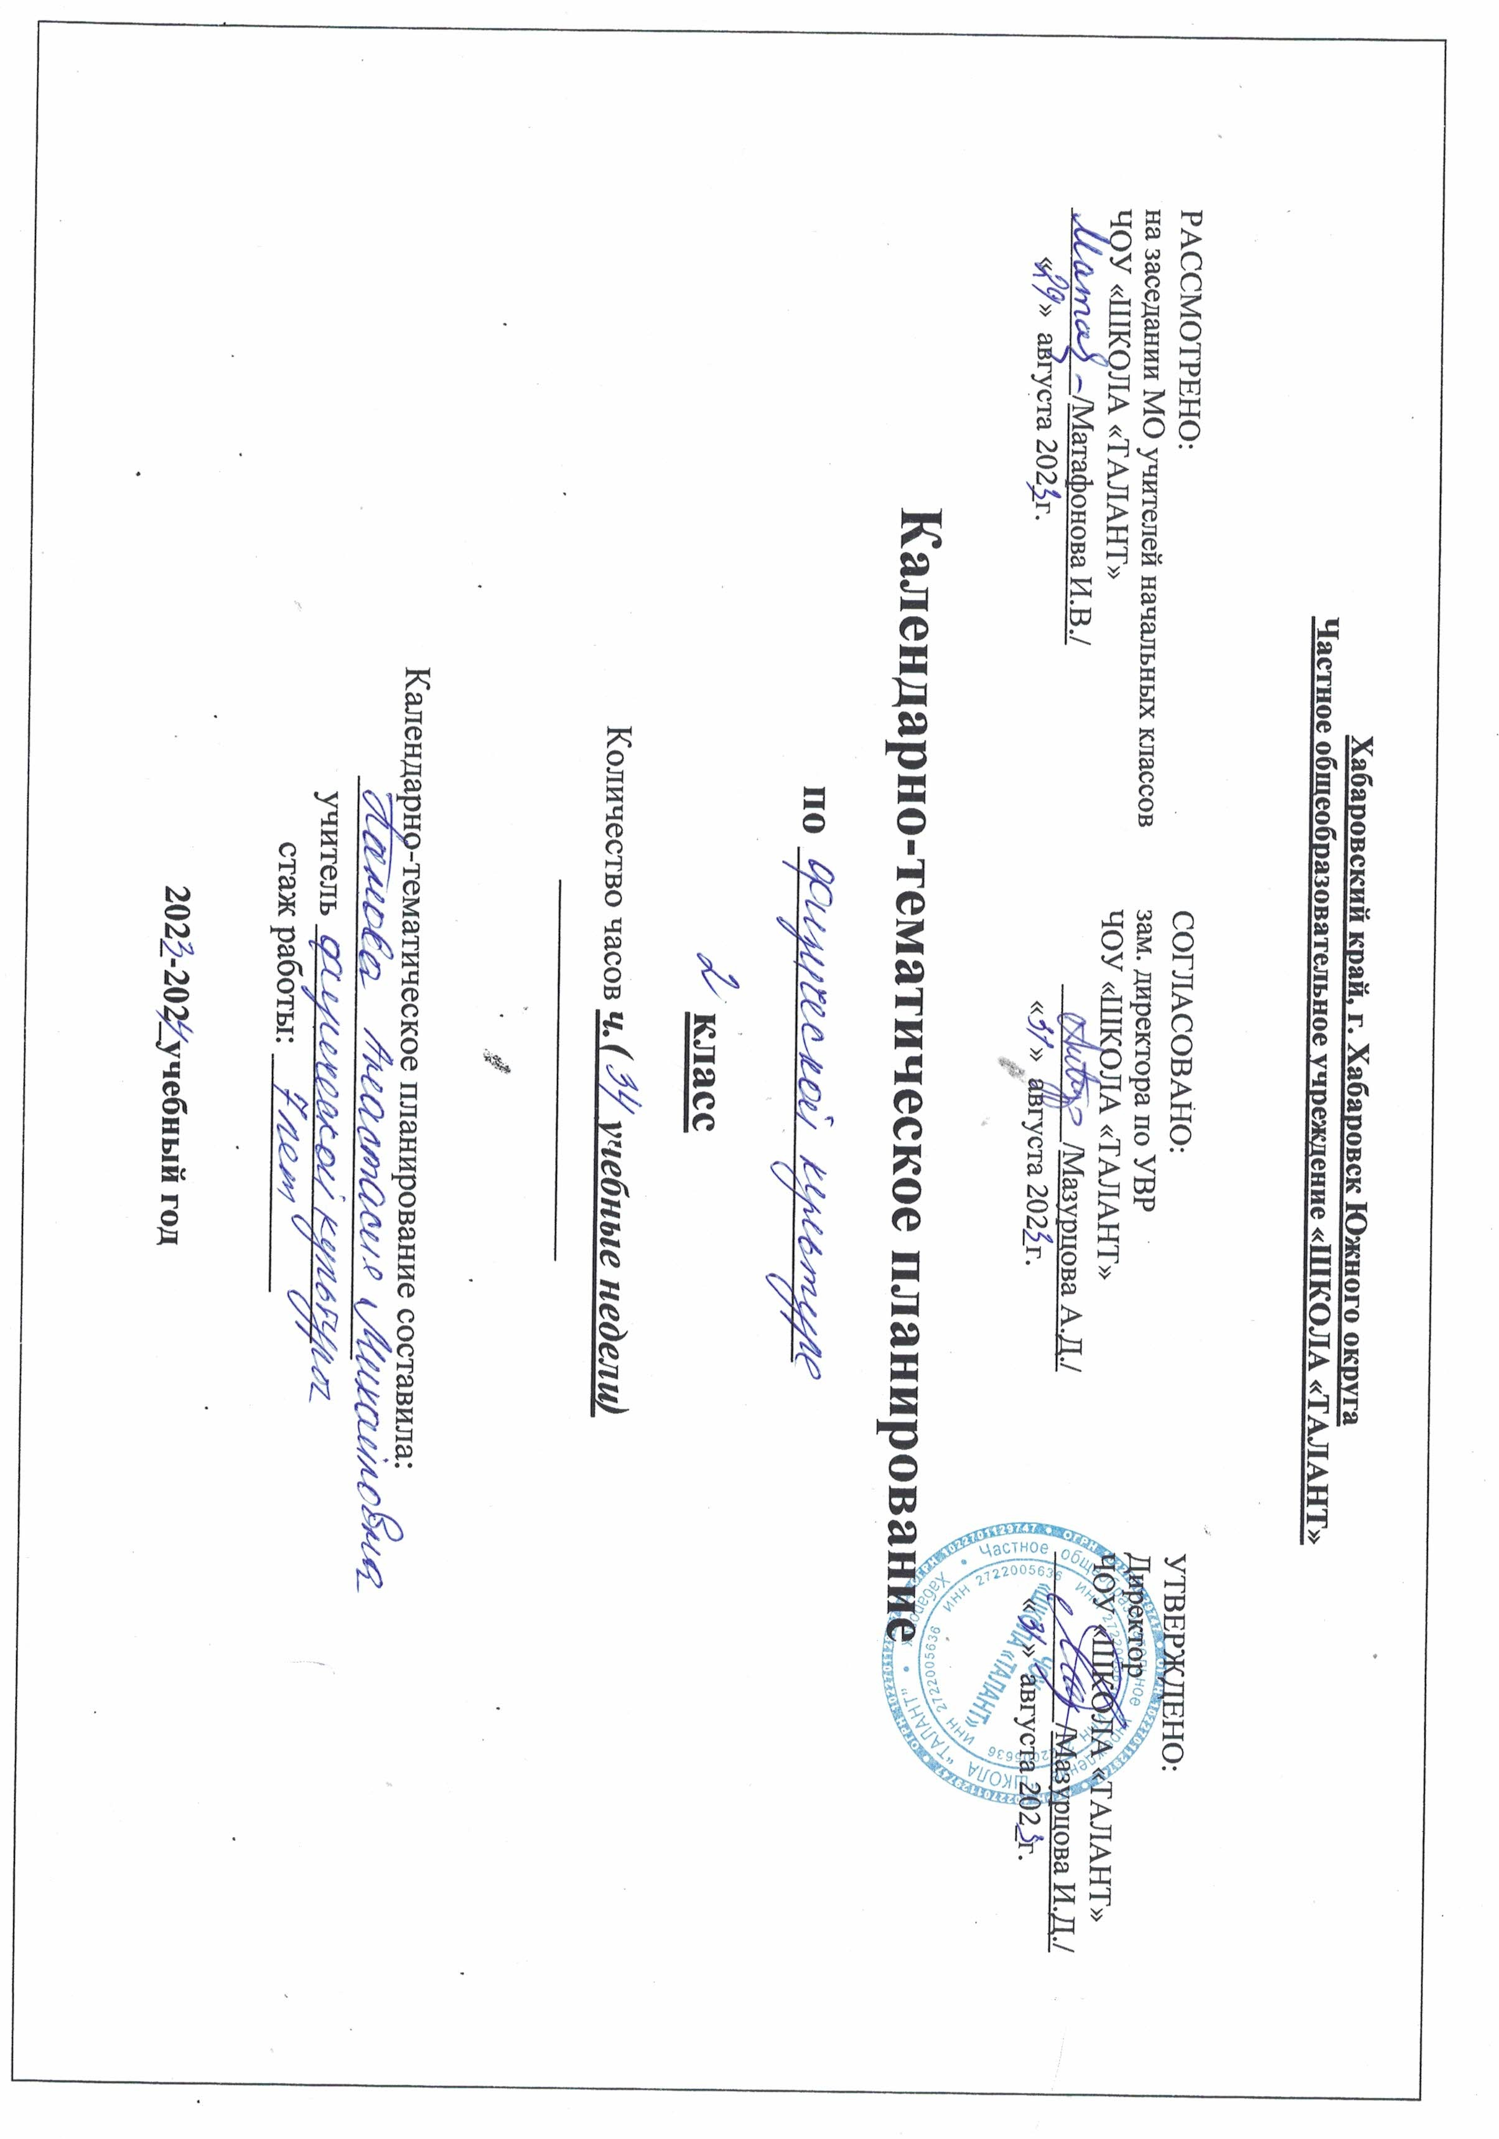
2 КЛАСС
№ п/п | Тема урока | Количество часов |  |  | Дата изучения | Электронные цифровые образовательные ресурсы
 |  | Всего | Контрольные работы | Практические работы
1 | История подвижных игр и соревнований у древних народов | 1 |  | 1
2 | Зарождение Олимпийских игр | 1 |  | 1
3 | Современные Олимпийские игры | 1 |  | 1
4 | Физическое развитие | 1 |  | 1
5 | Физические качества | 1 |  | 1
6 | Сила как физическое качество | 1 |  | 1
7 | Быстрота как физическое качество | 1 |  | 1
8 | Выносливость как физическое качество | 1 |  | 1
9 | Гибкость как физическое качество | 1 |  | 1
10 | Развитие координации движений | 1 |  | 1
11 | Развитие координации движений | 1 |  | 1
12 | Закаливание организма | 1 |  | 1
13 | Утренняя зарядка | 1 |  | 1
14 | Составление комплекса утренней зарядки | 1 |  | 1
15 | Правила поведения на уроках гимнастики и акробатики | 1 |  | 1
16 | Строевые упражнения и команды | 1 |  | 1
17 | Строевые упражнения и команды | 1 |  | 1
18 | Гимнастическая разминка | 1 |  | 1
19 | Ходьба на гимнастической скамейке | 1 |  | 1
20 | Ходьба на гимнастической скамейке | 1 |  | 1
21 | Упражнения с гимнастическим мячом | 1 |  | 1
22 | Упражнения с гимнастическим мячом | 1 |  | 1
23 | Танцевальные гимнастические движения | 1 |  | 1
24 | Танцевальные гимнастические движения | 1 |  | 1
25 | Правила поведения на занятиях лыжной подготовкой | 1 |  | 1
26 | Передвижение на лыжах двухшажным попеременным ходом | 1 |  | 1
27 | Спуск с горы в основной стойке | 1 |  | 1
28 | Спуск с горы в основной стойке | 1 |  | 1
29 | Подъем лесенкой | 1 |  | 1
30 | Спуски и подъёмы на лыжах | 1 |  | 1
31 | Спуски и подъёмы на лыжах | 1 |  | 1
32 | Торможение лыжными палками | 1 |  | 1
33 | Правила поведения на занятиях лёгкой атлетикой | 1 |  | 1
34 | Броски мяча в неподвижную мишень | 1 |  | 1
35 | Броски мяча в неподвижную мишень | 1 |  | 1
36 | Прыжок в высоту с прямого разбега | 1 |  | 1
37 | Прыжок в высоту с прямого разбега | 1 |  | 1
38 | Сложно координированные передвижения ходьбой по гимнастической скамейке | 1 |  | 1
39 | Сложно координированные передвижения ходьбой по гимнастической скамейке | 1 |  | 1
40 | Передвижение равномерной ходьбой с наклонами туловища вперёд и стороны, разведением и сведением рук | 1 |  | 1
41 | Бег с поворотами и изменением направлений | 1 |  | 1
42 | Бег с поворотами и изменением направлений | 1 |  | 1
43 | Сложно координированные беговые упражнения | 1 |  | 1
44 | Сложно координированные беговые упражнения | 1 |  | 1
45 | Подвижные игры с приемами спортивных игр | 1 |  | 1
46 | Игры с приемами баскетбола | 1 |  | 1
47 | Приемы баскетбола: мяч среднему и мяч соседу | 1 |  | 1
48 | Приемы баскетбола: мяч среднему и мяч соседу | 1 |  | 1
49 | Бросок мяча в колонне и неудобный бросок | 1 |  | 1
50 | Бросок мяча в колонне и неудобный бросок | 1 |  | 1
51 | Игры с приемами футбола: метко в цель | 1 |  | 1
52 | Игры с приемами футбола: метко в цель | 1 |  | 1
53 | Футбольный бильярд | 1 |  | 1
54 | Бросок ногой | 1 |  | 1
55 | Подвижные игры на развитие равновесия | 1 |  | 1
56 | Подвижные игры на развитие равновесия | 1 |  | 1
57 | Правила выполнения спортивных нормативов 2 ступени | 1 |  | 1
58 | Правила техники безопасности на уроках. Укрепление здоровья через ВФСК ГТО | 1 |  | 1
59 | Освоение правил и техники выполнения норматива комплекса ГТО. Бег на 30м. Эстафеты | 1 |  | 1
60 | Освоение правил и техники выполнения норматива комплекса ГТО. Смешанное передвижение | 1 |  | 1
61 | Освоение правил и техники выполнения норматива комплекса ГТО. Смешанное передвижение по пересеченной местности. Подвижные игры | 1 |  | 1
62 | Освоение правил и техники выполнения норматива комплекса ГТО. Подтягивание из виса на высокой перекладине – мальчики. Сгибание и разгибание рук в упоре лежа на полу. Эстафеты | 1 | 1
63 | Освоение правил и техники выполнения норматива комплекса ГТО. Подтягивание из виса лежа на низкой перекладине 90см. Эстафеты | 1 | 1
64 | Освоение правил и техники выполнения норматива комплекса ГТО. Наклон вперед из положения стоя на гимнастической скамье. Подвижные игры | 1 |  | 1
65 | Освоение правил и техники выполнения норматива комплекса ГТО. Прыжок в длину с места толчком двумя ногами. Эстафеты | 1 | 1
66 | Освоение правил и техники выполнения норматива комплекса ГТО. Поднимание туловища из положения лежа на спине. Подвижные игры | 1 |  | 1
67 | Освоение правил и техники выполнения норматива комплекса ГТО. Метание теннисного мяча в цель. Подвижные игры | 1 | 1
68 | Освоение правил и техники выполнения норматива комплекса ГТО. Челночный бег 3*10м. Эстафеты | 1 |  | 1
ОБЩЕЕ КОЛИЧЕСТВО ЧАСОВ ПО ПРОГРАММЕ |  | 68 | 4 | 64

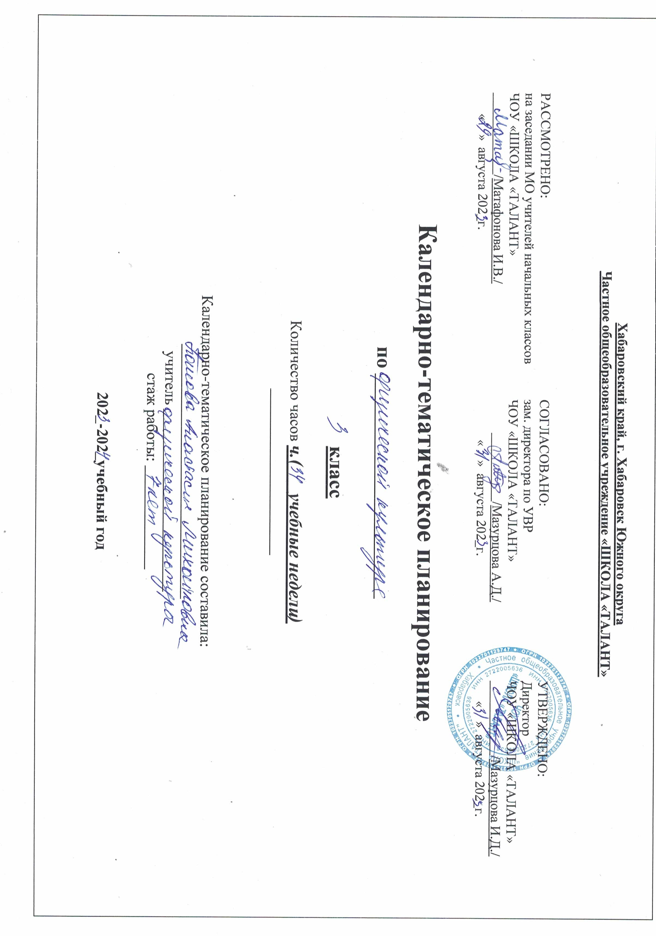
3 КЛАСС
№ п/п | Тема урока | Количество часов |  |  | Дата изучения | Электронные цифровые образовательные ресурсы
 |  | Всего | Контрольные работы | Практические работы
1 | Физическая культура у древних народов | 1 |  | 1
2 | История появления современного спорта | 1 |  | 1
3 | Виды физических упражнений | 1 |  | 1
4 | Измерение пульса на занятиях физической культурой | 1 |  | 1
5 | Дозировка физических нагрузок | 1 |  | 1
6 | Составление индивидуального графика занятий по развитию физических качеств | 1 |  | 1
7 | Закаливание организма под душем | 1 |  | 1
8 | Дыхательная и зрительная гимнастика | 1 |  | 1
9 | Строевые команды и упражнения | 1 |  | 1
10 | Строевые команды и упражнения | 1 | 1
11 | Передвижения по гимнастической скамейке | 1 |  | 1
12 | Передвижения по гимнастической скамейке | 1 | 1
13 | Передвижения по гимнастической стенке | 1 |  | 1
14 | Передвижения по гимнастической стенке | 1 |  | 1
15 | Прыжки через скакалку | 1 |  | 1
16 | Прыжки через скакалку | 1 | 1
17 | Ритмическая гимнастика | 1 |  | 1
18 | Ритмическая гимнастика | 1 |  | 1
19 | Танцевальные упражнения из танца галоп | 1 |  | 1
20 | Танцевальные упражнения из танца галоп | 1 |  | 1
21 | Прыжок в длину с разбега | 1 |  | 1
22 | Прыжок в длину с разбега | 1 |  | 1
23 | Броски набивного мяча | 1 |  | 1
24 | Броски набивного мяча | 1 |  | 1
25 | Челночный бег | 1 |  | 1
26 | Челночный бег | 1 |  | 1
27 | Бег с ускорением на короткую дистанцию | 1 |  | 1
28 | Бег с ускорением на короткую дистанцию | 1 |  | 1
29 | Передвижение на лыжах одновременным двухшажным ходом | 1 |  | 1
30 | Передвижение на лыжах одновременным двухшажным ходом | 1 |  | 1
31 | Повороты на лыжах способом переступания на месте | 1 |  | 1
32 | Повороты на лыжах способом переступания на месте | 1 |  | 1
33 | Повороты на лыжах способом переступания в движении | 1 |  | 1
34 | Повороты на лыжах способом переступания в движении | 1 |  | 1
35 | Повороты на лыжах способом переступания | 1 |  | 1
36 | Повороты на лыжах способом переступания | 1 |  | 1
37 | Скольжение с пологого склона с поворотами и торможением | 1 |  | 1
38 | Скольжение с пологого склона с поворотами и торможением | 1 |  | 1
39 | Подвижные игры с элементами спортивных игр: парашютисты, стрелки | 1 |  | 1
40 | Подвижные игры с элементами спортивных игр: парашютисты, стрелки | 1 |  | 1
41 | Спортивная игра баскетбол | 1 |  | 1
42 | Спортивная игра баскетбол | 1 |  | 1
43 | Ведение баскетбольного мяча. Ловля и передача мяча двумя руками | 1 |  | 1
44 | Ведение баскетбольного мяча. Ловля и передача мяча двумя руками | 1 |  | 1
45 | Подвижные игры с приемами баскетбола | 1 |  | 1
46 | Подвижные игры с приемами баскетбола | 1 |  | 1
47 | Спортивная игра волейбол | 1 |  | 1
48 | Спортивная игра волейбол | 1 |  | 1
49 | Прямая нижняя подача, приём и передача мяча снизу двумя руками на месте и в движении | 1 |  | 1
50 | Прямая нижняя подача, приём и передача мяча снизу двумя руками на месте и в движении | 1 |  | 1
51 | Спортивная игра футбол | 1 |  | 1
52 | Спортивная игра футбол | 1 |  | 1
53 | Подвижные игры с приемами футбола | 1 |  | 1
54 | Подвижные игры с приемами футбола | 1 |  | 1
55 | Правила выполнения спортивных нормативов 2-3 ступени | 1 |  | 1
56 | Правила ТБ на уроках. Сохранение и укрепление здоровья через ВФСК ГТО | 1 |  | 1
57 | Освоение правил и техники выполнения норматива комплекса ГТО. Бег на 30м. Эстафеты | 1 |  | 1
58 | Освоение правил и техники выполнения норматива комплекса ГТО. Бег на 30м. Эстафеты | 1 | 1
59 | Освоение правил и техники выполнения норматива комплекса ГТО. Бег на 1000м | 1 |  | 1
60 | Освоение правил и техники выполнения норматива комплекса ГТО. Подтягивание из виса на высокой перекладине – мальчики. Сгибание и разгибание рук в упоре лежа на полу. Эстафеты | 1 |  | 1
61 | Освоение правил и техники выполнения норматива комплекса ГТО. Подтягивание из виса на высокой перекладине – мальчики. Сгибание и разгибание рук в упоре лежа на полу. Эстафеты | 1 | 1
62 | Освоение правил и техники выполнения норматива комплекса ГТО. Подтягивание из виса лежа на низкой перекладине 90см. Эстафеты | 1 |  | 1
63 | Освоение правил и техники выполнения норматива комплекса ГТО. Наклон вперед из положения стоя на гимнастической скамье. Подвижные игры | 1 |  | 1
64 | Освоение правил и техники выполнения норматива комплекса ГТО. Наклон вперед из положения стоя на гимнастической скамье. Подвижные игры | 1 | 1
65 | Освоение правил и техники выполнения норматива комплекса ГТО. Прыжок в длину с места толчком двумя ногами. Эстафеты | 1 |  | 1
66 | Освоение правил и техники выполнения норматива комплекса ГТО. Поднимание туловища из положения лежа на спине. Подвижные игры | 1 |  | 1
67 | Освоение правил и техники выполнения норматива комплекса ГТО. Поднимание туловища из положения лежа на спине. Подвижные игры | 1 |  | 1
68 | Освоение правил и техники выполнения норматива комплекса ГТО. Челночный бег 3*10м. Эстафеты | 1 |  | 1
ОБЩЕЕ КОЛИЧЕСТВО ЧАСОВ ПО ПРОГРАММЕ |  | 68 | 6 | 62

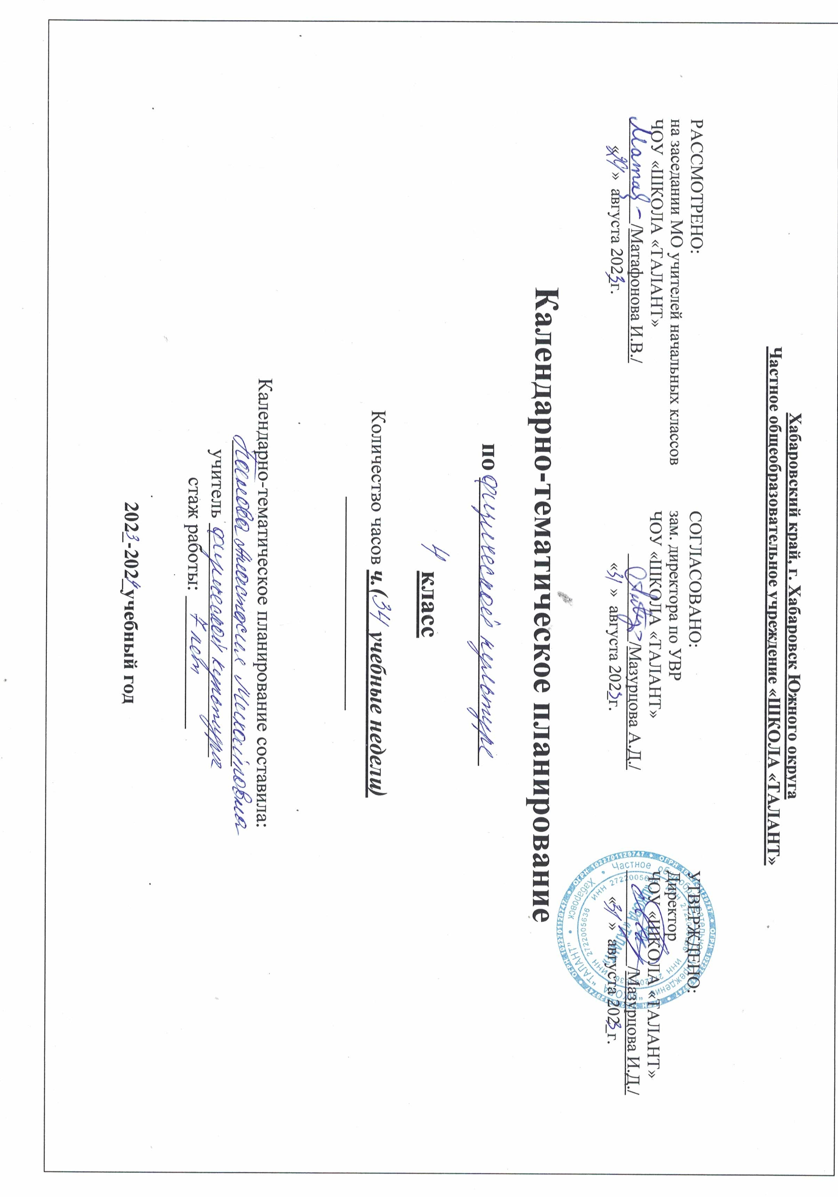
4 КЛАСС
№ п/п | Тема урока | Количество часов |  |  | Дата изучения | Электронные цифровые образовательные ресурсы
 |  | Всего | Контрольные работы | Практические работы
1 | Из истории развития физической культуры в России | 1 |  | 1
2 | Из истории развития национальных видов спорта | 1 |  | 1
3 | Самостоятельная физическая подготовка | 1 |  | 1
4 | Влияние занятий физической подготовкой на работу систем организма | 1 |  | 1
5 | Оценка годовой динамики показателей физического развития и физической подготовленности | 1 |  | 1
6 | Правила предупреждения травм на уроках физической культуры | 1 |  | 1
7 | Оказание первой помощи на занятиях физической культуры | 1 |  | 1
8 | Упражнения для профилактики нарушения осанки и снижения массы тела | 1 |  | 1
9 | Закаливание организма | 1 |  | 1
10 | Предупреждение травм при выполнении гимнастических и акробатических упражнений | 1 |  | 1
11 | Акробатическая комбинация | 1 |  | 1
12 | Акробатическая комбинация | 1 |  | 1
13 | Акробатическая комбинация | 1 | 1
14 | Танцевальные упражнения «Летка-енка» | 1 |  | 1
15 | Танцевальные упражнения «Летка-енка» | 1 |  | 1
16 | Предупреждение травм на занятиях лёгкой атлетикой | 1 |  | 1
17 | Упражнения в прыжках в высоту с разбега | 1 |  | 1
18 | Упражнения в прыжках в высоту с разбега | 1 |  | 1
19 | Прыжок в высоту с разбега способом перешагивания | 1 |  | 1
20 | Прыжок в высоту с разбега способом перешагивания | 1 | 1
21 | Беговые упражнения | 1 |  | 1
22 | Беговые упражнения | 1 |  | 1
23 | Беговые упражнения | 1 |  | 1
24 | Метание малого мяча на дальность | 1 |  | 1
25 | Метание малого мяча на дальность | 1 | 1
26 | Предупреждение травм на занятиях лыжной подготовкой | 1 |  | 1
27 | Передвижение на лыжах одновременным одношажным ходом: подводящие упражнения | 1 |  | 1
28 | Передвижение на лыжах одновременным одношажным ходом: подводящие упражнения | 1 |  | 1
29 | Передвижение на лыжах одновременным одношажным ходом: подводящие упражнения | 1 |  | 1
30 | Передвижение на лыжах одновременным одношажным ходом: подводящие упражнения | 1 |  | 1
31 | Имитационные упражнения в передвижении на лыжах | 1 |  | 1
32 | Имитационные упражнения в передвижении на лыжах | 1 |  | 1
33 | Передвижение на лыжах одновременным одношажным ходом с небольшого склона | 1 |  | 1
34 | Передвижение на лыжах одновременным одношажным ходом с небольшого склона | 1 |  | 1
35 | Передвижение на лыжах одновременным одношажным ходом с небольшого склона | 1 |  | 1
36 | Передвижение одношажным одновременным ходом по фазам движения и в полной координации | 1 |  | 1
37 | Передвижение одношажным одновременным ходом по фазам движения и в полной координации | 1 |  | 1
38 | Предупреждение травматизма на занятиях подвижными играми | 1 |  | 1
39 | Разучивание подвижной игры «Запрещенное движение» | 1 |  | 1
40 | Разучивание подвижной игры «Запрещенное движение» | 1 |  | 1
41 | Разучивание подвижной игры «Подвижная цель» | 1 |  | 1
42 | Разучивание подвижной игры «Подвижная цель» | 1 |  | 1
43 | Разучивание подвижной игры «Эстафета с ведением футбольного мяча» | 1 |  | 1
44 | Разучивание подвижной игры «Эстафета с ведением футбольного мяча» | 1 |  | 1
45 | Разучивание подвижной игры «Паровая машина» | 1 |  | 1
46 | Разучивание подвижной игры «Паровая машина» | 1 |  | 1
47 | Разучивание подвижной игры «Гонка лодок» | 1 |  | 1
48 | Разучивание подвижной игры «Гонка лодок» | 1 |  | 1
49 | Упражнения из игры волейбол | 1 |  | 1
50 | Упражнения из игры волейбол | 1 |  | 1
51 | Упражнения из игры баскетбол | 1 |  | 1
52 | Упражнения из игры баскетбол | 1 |  | 1
53 | Упражнения из игры футбол | 1 |  | 1
54 | Упражнения из игры футбол | 1 |  | 1
55 | Правила выполнения спортивных нормативов 3 ступени | 1 |  | 1
56 | Правила ТБ на уроках. Здоровье и ЗОЖ. ГТО в наше время | 1 |  | 1
57 | Освоение правил и техники выполнения норматива комплекса ГТО. Бег на 30м. Эстафеты | 1 |  | 1
58 | Освоение правил и техники выполнения норматива комплекса ГТО. Бег на 30м. Эстафеты | 1 | 1
59 | Освоение правил и техники выполнения норматива комплекса ГТО. Подтягивание из виса на высокой перекладине – мальчики. Сгибание и разгибание рук в упоре лежа на полу. Эстафеты | 1 |  | 1
60 | Освоение правил и техники выполнения норматива комплекса ГТО. Подтягивание из виса на высокой перекладине – мальчики. Сгибание и разгибание рук в упоре лежа на полу. Эстафеты | 1 | 1
61 | Освоение правил и техники выполнения норматива комплекса ГТО. Наклон вперед из положения стоя на гимнастической скамье. Подвижные игры | 1 |  | 1
62 | Освоение правил и техники выполнения норматива комплекса ГТО. Наклон вперед из положения стоя на гимнастической скамье. Подвижные игры | 1 |  | 1
63 | Освоение правил и техники выполнения норматива комплекса ГТО. Прыжок в длину с места толчком двумя ногами. Эстафеты | 1 |  | 1
64 | Освоение правил и техники выполнения норматива комплекса ГТО. Прыжок в длину с места толчком двумя ногами. Эстафеты | 1 | 1
65 | Освоение правил и техники выполнения норматива комплекса ГТО. Поднимание туловища из положения лежа на спине. Подвижные игры | 1 |  | 1
66 | Освоение правил и техники выполнения норматива комплекса ГТО. Поднимание туловища из положения лежа на спине. Подвижные игры | 1 |  | 1
67 | Освоение правил и техники выполнения норматива комплекса ГТО. Челночный бег 3*10м. Эстафеты | 1 |  | 1
68 | Освоение правил и техники выполнения норматива комплекса ГТО. Челночный бег 3*10м. Эстафеты | 1 |  | 1
ОБЩЕЕ КОЛИЧЕСТВО ЧАСОВ ПО ПРОГРАММЕ |  | 68 | 6 | 62

УЧЕБНО-МЕТОДИЧЕСКОЕ ОБЕСПЕЧЕНИЕ ОБРАЗОВАТЕЛЬНОГО ПРОЦЕССА
ОБЯЗАТЕЛЬНЫЕ УЧЕБНЫЕ МАТЕРИАЛЫ ДЛЯ УЧЕНИКА
• Физическая культура: 1-й класс: учебник, 1 класс/ Матвеев А.П., Акционерное общество «Издательство «Просвещение»
• Физическая культура: 2-й класс: учебник, 2 класс/ Матвеев А.П., Акционерное общество «Издательство «Просвещение»
• Физическая культура: 3-й класс: учебник, 3 класс/ Матвеев А.П., Акционерное общество «Издательство «Просвещение»
• Физическая культура: 4-й класс: учебник, 4 класс/ Матвеев А.П., Акционерное общество «Издательство «Просвещение»
• Физическая культура. Гимнастика (в 2 частях), 1-4 классы/ Винер И.А., Горбулина Н.М., Цыганкова О.Д.; под редакцией Винер И.А., Акционерное общество «Издательство «Просвещение»
• Физическая культура. Футбол для всех, 1-4 классы/ Погадаев Г.И.; под редакцией Акинфеева И., Акционерное общество «Издательство «Просвещение»

МЕТОДИЧЕСКИЕ МАТЕРИАЛЫ ДЛЯ УЧИТЕЛЯ

ЦИФРОВЫЕ ОБРАЗОВАТЕЛЬНЫЕ РЕСУРСЫ И РЕСУРСЫ СЕТИ ИНТЕРНЕТ
https://resh.edu.ru

